GROHE K400 Kompositspüle

GROHE

Eigenschaften

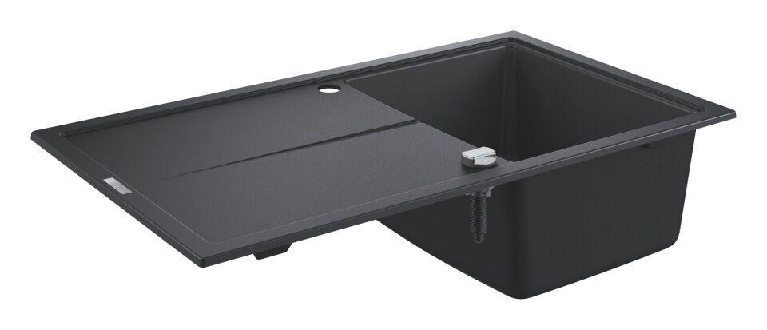

Beckenform

rechteckig

Montageart

Aufbau

Werkstoff

Verbundwerkstoff

Breite (mm)

780,00 - 1.160,00

Höhe (mm)

205,00

Tiefe (mm)

500,00

Armaturenloch

Mitte

Befestigungsart

Aufhängehaken

Mit geriffeltem Ablageteil

links und rechts

Mit glattem Ablageteil

ohne

Werkstoffgüte

Sonstige

Anzahl der Spülbecken

1,00 - 1,50

Anzahl der Ablaufstellen

1, 2

Mit integrierter Abtropffläche

true